
www.unidosporlavida.org www.nomassilencio.com

Campaña en el Día Universal de la Infancia
¡SALVAD A LOS NIÑOS!
... es el grito que sale del corazón en este barco que se hunde. Y el 20 de noviembre es el día para hacerlo. Ese día se cumplen 49 años de la Declaración Universal de los Derechos del Niño y se celebra en todo el mundo el DÍA UNIVERSAL DE LA INFANCIA. Ante la perspectiva de millones y millones de niños abortados en estos 49 años y de muchos más si el aborto se llega a legalizar y a imponer (a los médicos, contribuyentes, etc.), Unidos por la Vida llama a todas las personas con corazón a dar un paso al frente para salvar a los niños más pequeñitos y desvalidos... y a sus madres engañadas y presionadas hacia el aborto.
El 20 de noviembre Unidos por la Vida convoca a todos los españoles a una campaña nacional de recogida de firmas para sustituir el aborto por la adopción, en apoyo a la decisión del presidente Camps de hacerlo en la Comunidad Valenciana y para pedir a los presidentes de las demás CCAA que sigan su ejemplo. Ese día pedimos a cada persona con corazón que recoja un pliego de firmas entre sus amigos y conocidos para apoyar esta causa. Asimismo pedimos a los grupos y asociaciones civiles y religiosas la instalación de mesas de recogidas de firmas en la calle y en lugares de culto. Nuestro objetivo es recoger tantas firmas como niños condenados al aborto este año: más de 150.000 (según datos acumulados). ¡Ayúdanos a conseguirlo! ¡Ayúdanos a salvar a los niños!
Para descargar el material ver www.unidosporlavida.org o www.vidaymujer.es

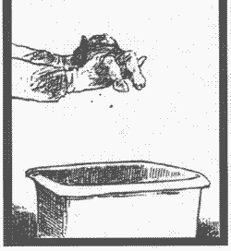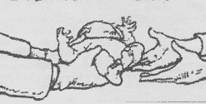

¿ABORTAR? ¡ADOPTAR!

